SEÑOR

JUEZ CIVIL MUNICIPAL (REPARTO)

E. S. D.

REFERENCIA: PODER AMPLIO Y SUFICIENTE

«NOMBRES», identificado con cedula de ciudadanía No. «CEDULA» de «EXP_CC», manifiesto a usted muy respetuosamente que confiero PODER AMPLIO Y SUFICIENTE a la doctora MARIA JOSE OSPINO PEREZ, abogada en ejercicio, mayor de edad, identificado con cedula de ciudadanía No. 1.081.924.991 de Plato, Magdalena, con tarjeta profesional No. 383.528 del C.S. de la J., conforme a los artículos 531 al 576 del C.G.P. y a la Ley 2445 de 2025, para que en mi nombre y representación inicie, tramite, impulse y lleve hasta su totalidad EL PROCESO DE INSOLVENCIA DE PERSONA NATURAL NO COMERCIANTE Y DE LA PEQUEÑA COMERCIANTE.
Este poder le permite a la abogada MARIA JOSE OSPINO PEREZ, las facultades inherentes del artículo 77 del C.G.P. y las necesarias para el proceso, incluidas las facultades de sustituir parcial y/o totalmente el poder, reasumir, renunciar, conciliar, transigir, recibir, notificarse de las decisiones preparatorias y de fondo, e interponer los recursos de reposición y apelación, en lo pertinente al proceso. El presente poder se otorga conforme a la Ley 2213 de 2022, artículo 5.
Bajo la gravedad de juramento declaro no haber otorgado poder respecto del mismo proceso a otra persona distinta de la mencionada en este documento.
Solicito señor Juez, le sea reconocida la personería jurídica a la abogada MARIA JOSE OSPINO PEREZ, para que actúe en los términos y fines que este poder le confiere.

Del señor Juez, otorga,

________________________________________________
«NOMBRES»
C.C No. «CEDULA» de «EXP_CC»

Acepta,

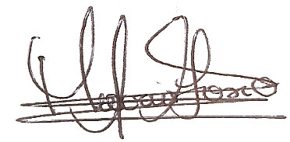
____________________________________________

MARIA JOSE OSPINO PEREZ
C.C. 1.081.924.991 de Plato, Magdalena
T.P: 383.528 C.S. de la J.
mariajoseospino10@gmail.com

